
ESTADO DE SERGIPE
MUNICÍPIO DE ARACAJU
CÂMARA MUNICIPAL DE ARACAJU

INDICAÇÃO Nº /2020

Autoria: Vereador Seu Marcos

Senhor Presidente:

Indico à Mesa, nos termos regimentais e após ouvido o Plenário, que sejam solicitadas à Senhora Waneska de Souza Barboza, Secretária Municipal da Saúde, instalação de um bicicletário na Unidade de Saúde da Família Onésimo Pinto, localizada na Rua Radialista José da Silva Lima, Bairro Jardim Centenário.

Palácio Graccho Cardoso, Aracaju, 4 de março de 2020.

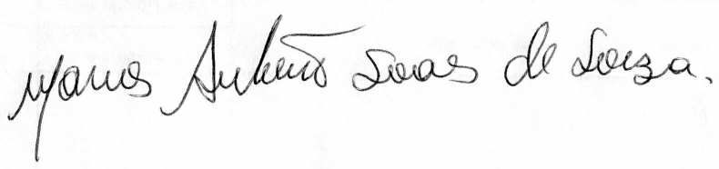

VEREADOR SEU MARCOS

Pça: Olímpio Campos, 74 – CENTRO CEP. 49010-010 Fone (079) 3179-8000 Fax (079) 214-5700

